Week-end de Poste

Novembre 2018

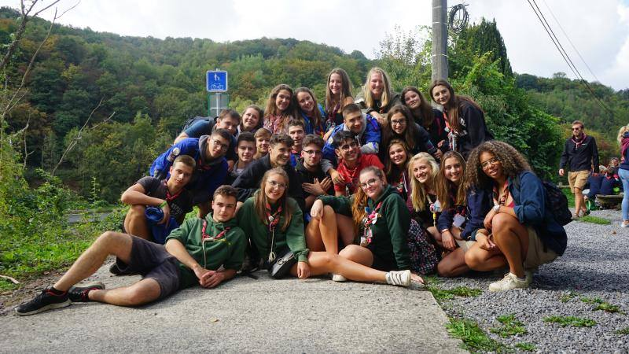

Les pionniers de Neuville

Cher Pios,

Voici venu le moment que tu attendais tant, l’événement du siècle, l’incroyable, le merveilleux, l’exceptionnel, le meilleur week-end de l’année : Le week-end de Poste !!

Quand ?

Nous t’attendons le vendredi 23 novembre à 20h00 directement au gîte en uniforme impeccable et le ventre plein à craquer !
Pour le retour nous attendons tes parents à 11H30 le dimanche 25 novembre au même endroit.

Lieu

Le week-end se déroulera à Barvaux sur Ourthe, voici l’adresse du gîte :
“Voie Michel 20b
6940 Barvaux sur Ourthe.”

Le prix :

Celui-ci est fixé à 30€ par pionniers.
Ce montant doit être versé le plus tôt possible.
Sur le compte du poste :
BE35 3630 7646 4837

Ajoutez comme communication le nom de votre enfant avec la mention “week-end novembre”.

Pour ton sac :

- Essuies de vaisselle
- Couverts + Bols + Verre
- Sac de couchage
- Lit de camp
- Lampe de poche
- Doudous
- Vêtements chauds
- 8 kg de Chiques
- Chaussures de marches
- Pantoufles ou chaussures d’intérieur
- Photo de son meilleur ami
- Uniforme impeccable !
- Gourde
- Déguisement
- Echelle de Richter
- Vêtements de pluie (on est quand même en Belgique)
- Toute ta bonne humeur
- Un cadeau pour les chefs
A vendredi en pleine forme !
Ton Staff Adoré

